微拉伸技术测试植物短纤维力学性能
曹双平 王戈* 余雁 程海涛

（国际竹藤网络中心, 北京 100102）

摘 要：本文采用自制的高精度短纤维力学性能测试仪（SF-I）研究了毛竹纤维、杉木管胞、苎麻纤维等植物纤维纵向力学性能及纤维力学性能对水分依赖特性，同时还研究了纤维的疲劳特性。初步的测试表明，毛竹纤维表现出明显的线弹性行为，断裂载荷一般小于400 mN，断裂伸长率小于10%。竹龄很大程度上影响着纤维的力学性能，2、4、6年生竹纤维平均断裂强度分别为493MPa、726 MPa 、862 MPa ,拉伸强度最大达1526 MPa，弹性模量最大达32.24 GPa。同时，对纤维进行加湿处理后，纤维的弹性模量都有所下降；在相同的温湿度条件、相同的载荷下对纤维进行多周期反复加载，纤维发生的应变会越来越小。
关键词： 植物短纤维 力学性能

The Microtester Technology of Mechanical Properties Determination of short Vegetable Fibers
Cao Shuang-ping Wang Ge Yu Yan Cheng Hai-tao
(International Center for Bamboo and Rattan, Beijing 100102)

Abstract：In this paper ,the tensile strength、the mechanical properties under different humidity and the fatigue property are be determined by the Microtester for the Longitudinal Mechanical Properties Determination of Short Vegetable Fibers(SF-1). Our preliminary results showed bamboo fibers were linear behavior to failure. The fracture loading and the strain was less than 400mN and 10%, respectively. Bamboo ages greatly impacted the mechanical properties of fibers. The average value of tensile strength of bamboo fibers is 493 MPa for 2 year, 726 MPa for 4 year and 862 MPa for 6 years. The maximum value in tensile strength and elastic modulus was 1526 MPa and 32.24GPa, respectively. The elastic modulus of fibers was lower under high humidity. The displacement of fibers was smaller and smaller after be cycle tensiled under the same load.
Keywords：single vegetable fibers mechanical properties

植物纤维来源于各类可再生天然植物，广泛应用于纺织、制浆造纸、包装、建筑等诸多领域，与人们的日常生活息息相关。近些年来，植物纤维的应用领域不断拓宽，特别在复合材料制造领域的应用潜力和市场前景得到了科学界和工业界的一致肯定。了解植物单根纤维力学性质，将为以纤维为增强体的复合材料的研究和制造，以及制浆造纸、纺织 行业对纤维的选择性利用提供科学依据^{[1-3]}。但竹木等植物单根纤维较短，无法用常规手段和仪器测得，本研究组开发了高精度短纤维力学性能测试仪，实现了对单根纤维的测试。

1 试验材料与方法
1.1 试验材料
毛竹取自浙江萧山区2、4、6年生毛竹中部竹肉层；杉木取自安徽绩溪杨溪林场；苎麻纤维取自株洲华生雪松麻制品有限公司。
1.2 试验方法

1.2.1样品制备
本试验材料中除苎麻纤维长度较长外，毛竹、杉木纤维尺寸微小，长度一般在1-4 mm之间，直径在10-50μm间。单根纤维采用过氧化氢与冰醋酸混合液离析制得，干燥后在实体显微镜下用精细镊子把纤维横放在开有宽度1.5-2.5 mm狭缝的有机玻璃板上，在其两端滴上环氧树脂微滴（图2右图右上角），然后将样品放入60°烘箱内固化24小时,最后在22±3°温度下冷却24小时待测。

1.2.2 测试仪器
高精度短纤维力学性能测试仪（SF-I）（图1）是植物短纤维力学性能测试专用设备。该设备采用了本研究组自主研发的植物短纤维专用夹具（图2、3），拉伸变形的物理精度为0.08 μm；力读取精度为满量程（有5N和1N两种）的万分之一。特有的纤维取向微调装置，可以快速、方便地对长度为1.5 mm以上的各种植物短纤维的纵向力学性能进行测定，并配备了湿度调节装置，可研究植物短纤维力学性能水分依赖特性的功能。

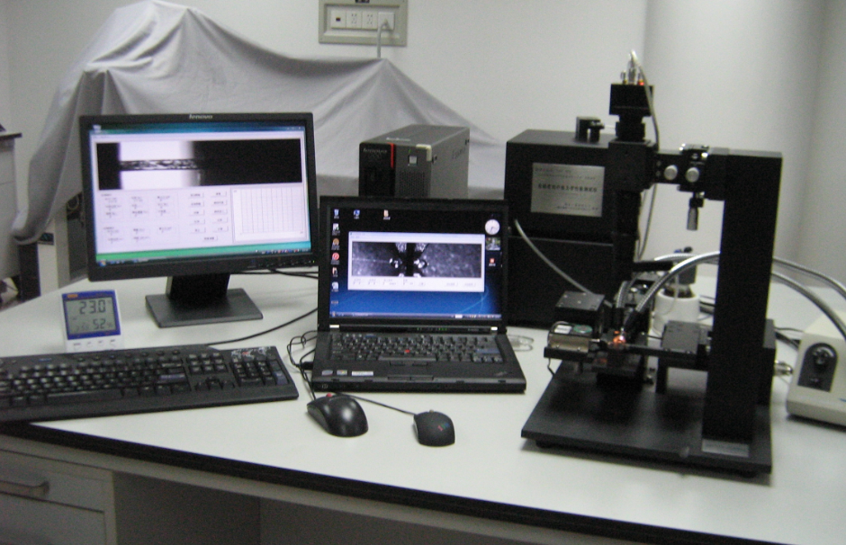

图1:高精度短纤维力学性能测试仪

Fig.1 Microtester for testing mechanical properties of short vegetable fibers

1.2.3拉伸强度测试
由于试样尺寸微小，加载时纤维的取向容易偏离加载方向，导致拉伸剪切破坏^{[4]}，影响结果的可靠性。对纤维进行测试时，可以通过微调装置对纤维的取向进行调节，保证纤维方向与载荷方向尽可能一致。此外，为了避免速度的不同而给实验结果带来差异，常规力学测试必须按照相应的国家标准进行。然而对于植物单根纤维拉伸，国内外都无任何具体的规定。通过一些初步实验，结合纺织上纤维力学性能测试技术，综合其他方面因素考虑后，像竹、木这种伸长率较小的纤维，拉伸速度一般定为0.0008mm/s，而对于苎麻这类韧性较好，伸长率较大的纤维，拉伸速度可以增大到0.0009mm/s。
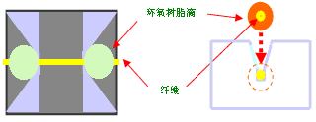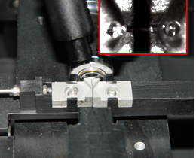

图2：夹持方式示意图图 3：特制的短纤维拉伸夹具
Fig.2 The diagram of designed gripping method Fig.3 clamps for testing short fibers

首先在SF-I 下测得纤维的断裂载荷、位移；然后采用激光共聚焦显微镜精确的测量纤维断口处细胞壁横截面影像，使用图像处理软件计算横截面面积, 最后计算出纤维的纵向抗拉强度和模量。

1.2.4 纤维力学性能对水分依赖特性测试
SF-I配备有微型湿度控制箱。用于控制测试环境的湿度，研究含水率对植物纤维力学性能的影响。相对湿度控制范围为大气湿度到95%之间。首先，在大气环境下获得纤维的载荷-位移曲线；回复到初始状态后在一定湿度的湿度控制箱平衡半个小时，再次拉伸获得加湿处理后纤维的载荷-位移曲线。

1.2.5疲劳特性测试
SF-I具备多周期反复加载的功能，可研究植物纤维的疲劳特性。首先将纤维拉伸到某一力值,回复后再拉伸,重复四次,记录下每次拉伸的载荷、位移.注意最后一次前的每次拉伸，纤维的拉伸载荷尽量保持一致且不要超过纤维断裂载荷的50%。
3 结果与讨论

3.1 纤维的拉伸强度
图4为毛竹、杉木单根纤维典型载荷位移曲线，由图可知，同载荷情况下，毛竹纤维的伸长量较杉木小。图5为竹、木纤维在激光共聚焦下的横切面、纵切面图，表1为不同竹龄竹纤维强度与纵向弹性模量，图6为通过计算得到的不同竹龄单根纤维应力-应变曲线。可以看出，所测试的毛竹纤维表现出明显的线弹性行为。初步的测试表明，竹木纤维的断裂载荷一般小于400 mN，断裂伸长率小于10%。
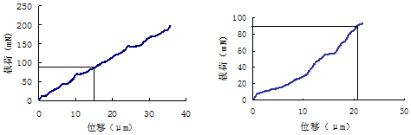
图4：毛竹纤维(左)、杉木管胞(右)典型载荷-位移曲线
Fig.4 The typical load-displacement curves of the single bamboo (the left) and Chinese fir fiber (the right)

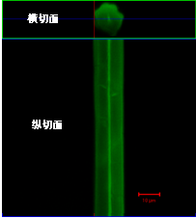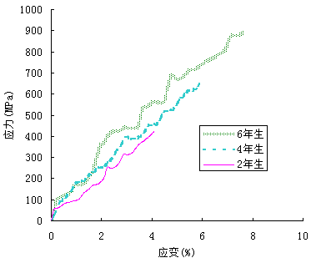

图5：毛竹纤维在激光共聚焦下的切面图 图6：不同竹龄单根纤维应力-应变曲线

Fig.5 CLSM images of a single bamboo fiber Fig.6 The stress-strain curves of bamboo single fibers with different ages

表1：不同竹龄毛竹单根纤维的力学性能

The mechanical properties of single bamboo fibers

 | 2年生 |  | 4年生 |  | 6年生
 | 拉伸强度  (MPa) | 弹性模量  (GPa) | 拉伸强度  (MPa) | 弹性模量  (GPa) | 拉伸强度  (MPa) | 弹性模量  (GPa)
最大值 | 840 | 16.91 | 1322 | 21.76 | 1526 | 32.24
最小值 | 299 | 3.51 | 529 | 5.13 | 582 | 7.88
平均值 | 493 | 10.56 | 726 | 11.19 | 862 | 15.49
标准差 | 140 | 3.48 | 167 | 3.94 | 198 | 5.69
变异系数 | 0.28 | 0.33 | 0.23 | 0.35 | 0.23 | 0.37
样本数 | 45 | 45 | 45 | 45 | 45 | 45

初步结果显示:竹龄很大程度上影响着纤维的力学性能。2、4、6年生竹纤维平均断裂强度分别为493MPa、726 MPa 、862 MPa ,拉伸强度最大达1526 MPa，弹性模量最大达32.24 GPa。

3.2 纤维力学性能对水分依赖特性
图7、8为不同纤维加湿前后对比，由图可知，加湿处理后，毛竹纤维、杉木管胞、苎麻纤维的载荷-位移曲线斜率都变小了，尤其是苎麻纤维，曲线斜率变化非常明显，这说明，纤维的弹性模量都有所下降，苎麻纤维较毛竹纤维、杉木管胞下降的更明显。

3.3 纤维的疲劳特性
图9为竹纤维反复加载载荷-位移典型曲线，可以很明显的看出，在相同的载荷下多周期反复加载，纤维发生的应变会越来越小，这可能是细胞壁S2层的微纤丝沿着载荷方向重新取向而使角度减小，而纤丝角越小，纤维的断裂应变越小^{[5-6]}。

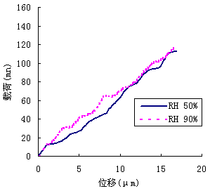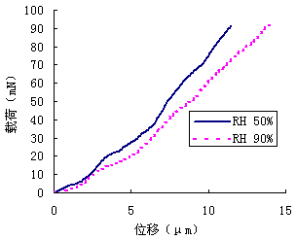

图7：杉木管胞(左)、竹纤维(右)加湿前后对比典型载荷-位移曲线

Fig.7 The typical load-displacement curves of the Chinese fir fiber(the left) and

single bamboo fiber (the right)under different humidity

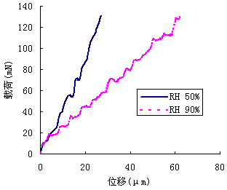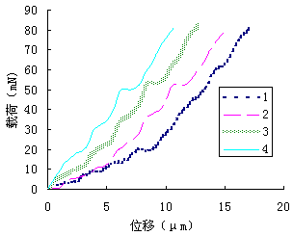

图8：苎麻加湿前后对比典型载荷-位移曲线图 图9：竹纤维反复加载典型载荷-位移曲线
Fig.8 The typical load-displacement curves of a Fig.9 The typical cycle load-displacement
ramie single fiber under different humidity curves of the single bamboo fiber
3 结论
3.1 经过对毛竹纤维，杉木纤维，苎麻纤维等植物纤维的初步实验，可以看出高精度短纤维力学性能测试仪作为植物短纤维力学性能测试专用设备，可对各种植物纤维进行纵向拉伸力学性能，纤维力学性能水分依赖特性，纤维的疲劳等特性进行系统的研究。这些研究将为植物纤维为增强体的复合材料的研究和制造，以及制浆造纸行业提供基础数据。
3.2 初步研究表明：毛竹纤维和杉木纤维都表现出明显的线弹性行为，断裂载荷一般小于400 mN，断裂伸长率小于10%。竹龄很大程度上影响着纤维的力学性能，2、4、6年生竹纤维平均拉伸强度分别为493MPa、726 MPa 、862 MPa,拉伸强度最大可达1526 MPa，弹性模量最大可达32.24 GPa。对纤维进行加湿处理后，纤维的弹性模量都有所下降。在相同的温湿度条件、相同的载荷下对纤维进行多周期反复加载，纤维发生的应变会越来越小。

参考文献
[1] Groom L H, Shaler S M, Mott L. The mechanical properties of individual lignocellulosic fibers. In the Proceedings of Woodfiber-Plastic Composite. Published by Forest Product Journal, 1995. Page: 33-40
[2] Groom L H, Mott L, Shaler S M. Mechanical properties of individual southern pine fibers. Part I: Determination and variability of stress-strain curves with respect to tree height and juvenility. Wood and Fiber Science, 2002a, 34 (1): 14-27
[3] Groom L, Shaler S M, Mott L. Mechanical properties of individual southern pine fibers. Part III: Global relationships between fiber properties and fiber location within an individual tree. Wood and Fiber Science, 2002b, 34 (2): 238-250
[4] Ehrnrooth Elas M L, Kolseth P. The tensile testing of single wood pulp fibers in air and in water. Wood and Fiber Science, 1984, 16(4): 549-566
[5] Walke J C F，Butterfield B G．1995．The importance of microfibril angle for the processing industries．New Zealand Forestry，40(4): 4-40
[6] 郭德荣．人工林红松微纤丝角变异与管胞长度和拉伸强度的关系[J]．东北林业大学学报，1982，10(2)：39-47．

基金项目：国家林业局948项目（2006-4-104）、国家自然科学基金重点项目（30730076） 第一作者简介：曹双平，1984年生，女，国际竹藤网络中心，硕士。电话：010-84789833；电子邮件：csp@icbr.ac.cn。 ∗ 通讯作者. 王戈，1965年生，男，国际竹藤网络中心，研究员，博士。主要从事竹、木材高效利用研究。电话：010-84789751；电子邮件：wangge@icbr.ac.cn

